

Новгородская область

АДМИНИСТРАЦИЯ БОРОВИЧСКОГО МУНИЦИПАЛЬНОГО РАЙОНА

ПОСТАНОВЛЕНИЕ

11.08.2021 | № 2233

г.Боровичи

О назначении публичных слушаний

В соответствии с Градостроительным кодексом Российской Федерации, Федеральным законом от 6 октября 2003 года № 131-ФЗ «Об общих принципах организации местного самоуправления в Российской Федерации», Уставом Боровичского муниципального района, Правила землепользования и застройки Железковского сельского поселения, утвержденными решением Совета депутатов Железковского сельского поселения от 12.10.2009 № 124, на основании заключения комиссии по землепользованию и застройке Боровичского муниципального района от 28.07.2021 № 1 Администрация Боровичского муниципального района ПОСТАНОВЛЯЕТ:
1. Вынести на публичные слушания вопрос по предоставлению разрешения на условно разрешенный вид использования:
«садоводство и огородничество» (код 13.1) земельному участку площадью 311 кв.метров с условным номером 53-53-02/025/2012-975 по адресу: Новгородская обл., Боровичский р-н, Железковское с/п., д.Пирусс, согласно Приложению № 1 к настоящему постановлению;
«открытые спортивные физкультурные сооружения» (код 5.1) земельным участкам площадью 1076 кв.метров и 763 кв.метра, расположенным в кадастровых кварталах 53:02:0040101 и 53:02:0040102 соответственно по адресу: Новгородская обл., Боровичский р-н, Железковское с/п, д.Железково, согласно Приложениям №№ 2, 3);
«гаражи» (код 2.7.1) земельному участку площадью 100 кв.метров, расположенному в кадастровом квартале 53:02:0101201 по адресу: Новгородская обл., Боровичский р-н, Железковское с/п, д.Прошково, согласно Приложению № 4 к настоящему постановлению.
2. Назначить организатором публичных слушаний Администрацию Боровичского муниципального района в лице отдела архитектуры и градостроительства комитета архитектуры и имущественных отношений

кн

2

(адрес нахождения организатора: Новгородская обл., г.Боровичи, ул.Коммунарная, д.48, каб. № 44, номер телефона: 8 (816-64) 9-12-24, адрес электронной почты - arch@boradmin.ru, контактное лицо – Тимофеева Е.В., заместитель председателя, начальник отдела архитектуры и градостроительства комитета архитектуры и имущественных отношений Администрации муниципального района).
3. Установить срок проведения публичных слушаний с 12 августа по 01 сентября 2021 года.
4. Назначить собрание участников публичных слушаний по рассматриваемому вопросу на 01 сентября 2021 года в 17.00 в здании Администрации Железковского сельского поселения по адресу: Новгородская обл., Боровичский р-н, д.Железково, д.16.
5. В период проведения публичных слушаний с материалами, подлежащими рассмотрению на публичных слушаниях, можно ознакомиться на официальном сайте Администрации Боровичского муниципального района www.boradmin.ru в разделе «Архитектура и градостроительство – публичные слушания» или в рабочие дни с 14.00 до 17.30 в отделе архитектуры и градостроительства комитета архитектуры и имущественных отношений Администрации муниципального района по адресу: Новгородская обл., г.Боровичи, ул.Коммунарная, д.48, кабинеты №№ 42, 44, 49.
5. Утвердить прилагаемый Порядок внесения участниками публичных слушаний предложений и замечаний, касающихся вопросов, подлежащих рассмотрению на публичных слушаниях.
6. Опубликовать постановление в приложении к газете «Красная искра» - «Официальный вестник», в бюллетене «Официальный вестник» Железковского сельского поселения и разместить на официальных сайтах Администрации Боровичского муниципального района, Администрации Железковского сельского поселения.

Заместитель
Главы администрации района О.В. Рыбакова

Приложение № 1
к постановлению Администрации
муниципального района
от 11.08.2021 № 2233

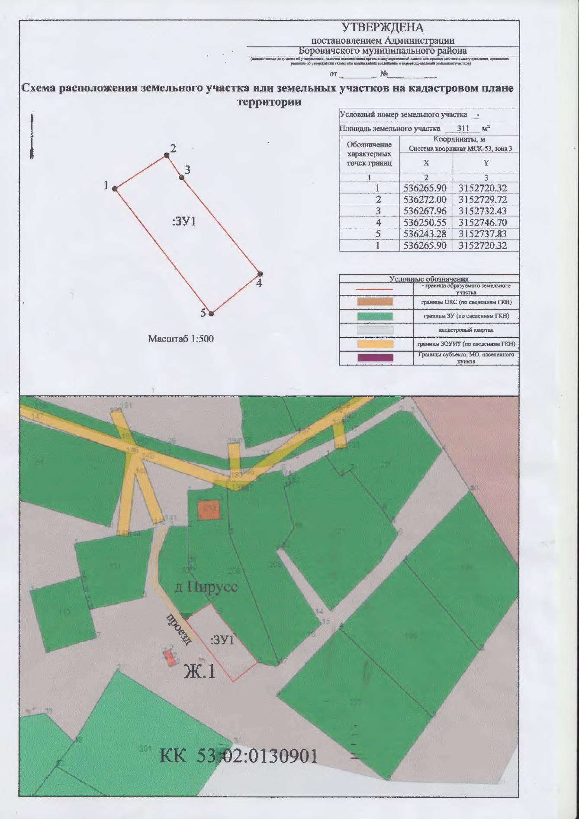

Приложение № 2
к постановлению Администрации
муниципального района
от 11.08.2021 № 2233

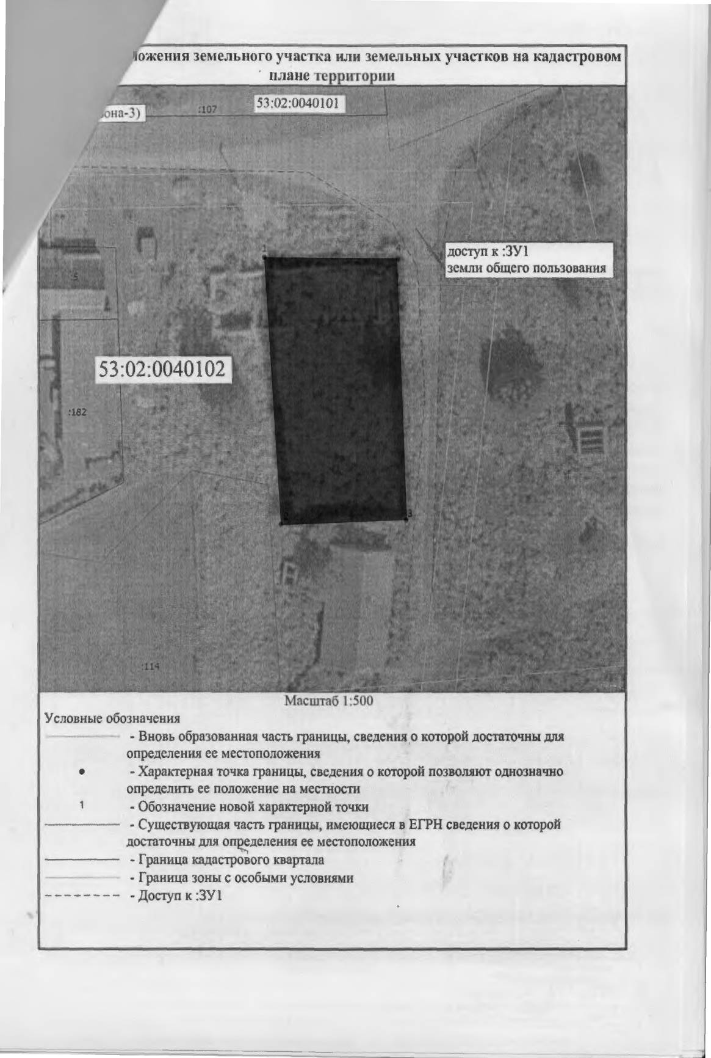

Приложение № 3
к постановлению Администрации
муниципального района
от 11.08.2021 № 2233

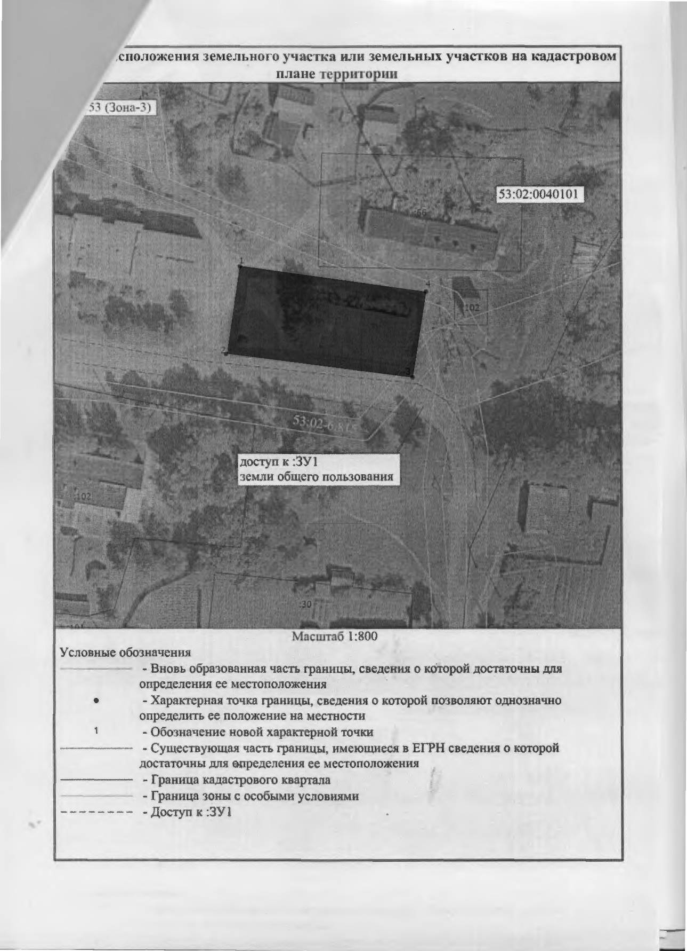

Приложение № 4
к постановлению Администрации
муниципального района
от 11.08.2021 № 2233

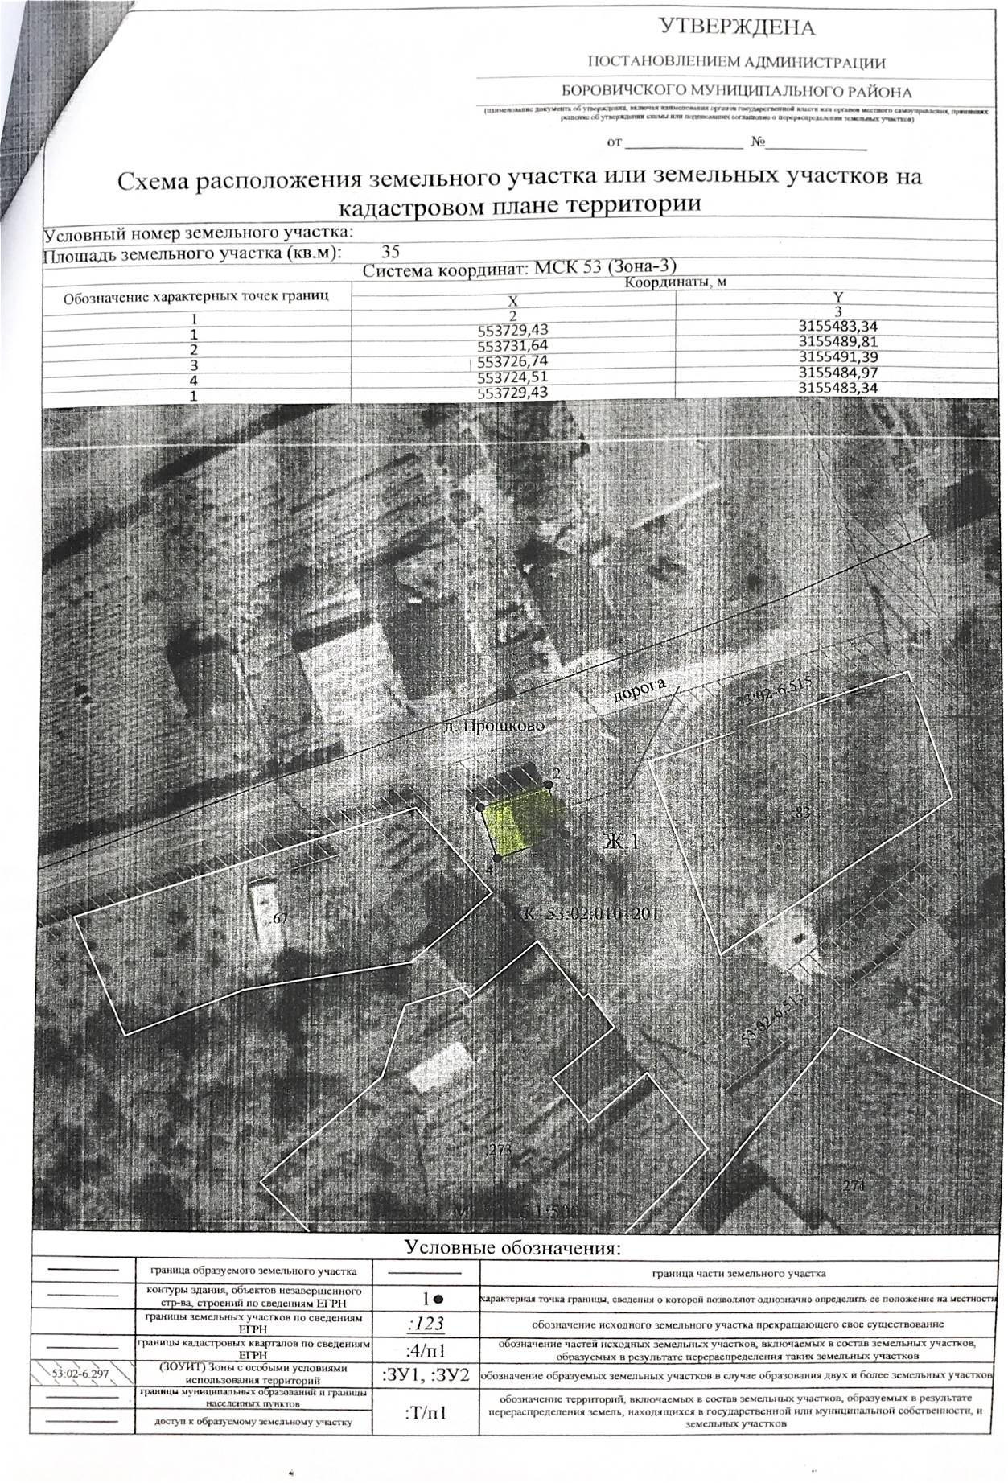

УТВЕРЖДЕН
постановлением Администрации
муниципального района
от 11.08.2021 № 2233

ПОРЯДОК
внесения участниками публичных слушаний предложений и замечаний, касающихся вопросов, подлежащих рассмотрению на публичных слушаниях

1. С момента опубликования постановления Администрации муниципального района о проведении публичных слушаний в течение всего срока проведения публичных слушаний заинтересованные лица вправе направлять в комиссию по землепользованию и застройке Боровичского муниципального района (далее Комиссия) предложения и замечания касающиеся вопроса, подлежащего рассмотрению на публичных слушаниях.
1.1. Срок внесения предложений по 01 сентября 2021 год до 17:00 включительно.
2. Предложения могут быть направлены:
в письменной форме по почте или лично непосредственно в Комиссию (с пометкой «В комиссию по землепользованию и застройке Боровичского муниципального района») по адресу: 174411, Новгородская обл., г.Боровичи, ул.Коммунарная, д.48, каб. 42,44,49 отдел архитектуры и градостроительства комитета архитектуры и имущественных отношений Администрации муниципального района;
в устной форме по телефонам: 8(81664) 9-12-24, 9-12-54;
в форме электронного документа на адрес электронной почты - arch@boradmin.ru.
2.1. Участники публичных слушаний в целях идентификации представляют сведения о себе (фамилию, имя, отчество (при наличии), дату рождения, адрес места жительства (регистрации) - для физических лиц; наименование, основной государственный регистрационный номер, место нахождения и адрес - для юридических лиц) с приложением документов, подтверждающих такие сведения. Участники публичных слушаний, являющиеся правообладателями соответствующих земельных участков и (или) расположенных на них объектов капитального строительства и (или) помещений, являющихся частью указанных объектов капитального строительства, также представляют сведения соответственно о таких земельных участках, объектах капитального строительства, помещениях, являющихся частью указанных объектов капитального строительства, из Единого государственного реестра недвижимости и иные документы, устанавливающие или удостоверяющие их права на такие земельные участки, объекты капитального строительства, помещения, являющиеся частью указанных объектов капитального строительства.
2.2. Предложения и замечания должны быть логично изложены в письменном виде (напечатаны либо написаны разборчивым почерком) за подписью лица, их изложившего, с указанием его полных фамилии, имени, отчества, адреса места регистрации и даты подготовки предложений и замечаний.

2

2.3. Обработка персональных данных участников публичных слушаний осуществляется с учетом требований, установленных Федеральным законом от 27 июля 2006 года № 152-ФЗ «О персональных данных».
3. Внесенные предложения и замечания не рассматриваются в случае:
поступления в Комиссию неразборчиво написанных, неподписанных предложений, а также предложений, не имеющих отношения к теме публичных слушаний;
выявления факта представления участником публичных слушаний недостоверных сведений;
поступления предложений и замечаний в Комиссию после срока проведения публичных слушаний по данному вопросу.
4. Предложения могут содержать любые материалы (как на бумажных, так и электронных носителях). Направленные материалы возврату не подлежат.
___________________________

